УДК 621.3
О ВЛИЯНИИ ПАРАМЕТРОВ РЕГУЛИРУЕМОЙ КАТУШКИ
ИНДУКТИВНОСТИ НА ЗНАЧЕНИЕ МОЩНОСТИ, ИЗМЕРЯЕМОЙ
В RLC-ЦЕПЯХ
Птицын Д.В., Птицына Е.В.,
Россия, г.Омск, ОмГТУ
Кувалдин А.Б.
Россия, г. Москва, МЭИ (НИУ)
Исследовано влияние параметров регулируемой катушки индуктивности в RLC-цепи на значение потребляемой мощности
Ключевые слова: схема замещения, электротехнологическая установка, измерение мощности, регулируемая катушка индуктивности

On the influence of parameters of adjustable coil inductance on power in RLC-circuit value measured
Keywords: circuit, electro installation, power measurements, adjustable coil inductance

В электротехнологических установках (ЭТУ) с питанием током сложной формы, например, в дуговых сталеплавильных печах (ДСП), нелинейная дуга может изменять амплитуду питающего тока и его форму, а высшие гармонические токи изменяют значения реактивных сопротивлений разрядного контура. Это определяет значения эквивалентного активного сопротивления цепи и мощности потребляемой ЭТУ. Используя схемотехнический подход, покажем, что эквивалентное активное сопротивление зависит не только от схемы замещения, но и параметров входящих в нее элементов. Например, индуктивные сопротивления - дроссели (дроссели переменного тока, сглаживающие дроссели, дроссели насыщения (ДН)) используются в источниках питания ЭТУ в качестве токоограничивающих, балластных сопротивлений, для сглаживания пульсаций выпрямленного тока, для стабилизации или регулирования тока (напряжения). Электромагнитные процессы в них определяются током нагрузки и не зависят от величины приложенного напряжения, а в сглаживающих дросселях и ДН, имеющих несколько обмоток, перемагничивание сердечника происходит под воздействием переменной и постоянной составляющих магнитного потока. Поэтому классификация таких индуктивных сопротивлений осуществляется и по назначению, и по виду вольт-амперной характеристики (насыщенные и ненасыщенные), по возможности изменения индуктивности (регулируемые и нерегулируемые), по виду регулировки (регулируемые изменением величины воздушного зазора или тока подмагничивания) [1, 2].
Принятые допущения. В работе исследовано потребление активной мощности в линейной электрической цепи, содержащей регулируемую катушку индуктивности. В опытах регулирование индуктивности осуществлялось перемещением ферромагнитного сердечника. Использовали следующие элементы: резистивные (тип В К430 н), конденсаторы емкостью 4,0 мкФ, регулируемая катушка индуктивности. Питание RLC – цепи осуществлялось от сети частотой 50 Гц. Напряжение разделительного трансформатора – 220/12 В. Измерение значений мощности, напряжения, тока, угла сдвига фаз выполнено цифровыми приборами. Для осциллографирования формы напряжения (тока) и гармонического состава тока (напряжения), использовали двухканальный USB-осциллограф совместимый с персональным компьютером в режимах «осциллограф» и «спектроанализатор». Для определения индуктивности катушки использовали метод-амперметра и вольтметра. В схеме замещения катушки индуктивности не учитывалась межвитковая емкость. Варианты исследуемых схем представлены на рис. 1-6. Форма кривой напряжения (тока) и спектр гармоник для регулируемой катушки индуктивности с сердечником, показаны на рис.7 а, б. В схемах замещения R_{к} – учитывает тепловые потери в регулируемой катушке индуктивности, R_{o} – учитывает потери в сердечнике на гистерезис и вихревые токи, X_{L} – учитывает рассеивание магнитного потока, X_{o} – учитывает намагничивание сердечника, R₁, R₂ – учитывают активные сопротивления нагрузки, X_{c} – учитывает емкостное сопротивление нагрузки (емкость двойного электрического слоя в электролизерах или межэлектродную емкость в ДСП и др.). Результаты исследований даны в табл. 1.
Экспериментально подтверждено, при перемещении сердечника катушки изменялся воздушный зазор, значения магнитного потока и индуктивности, полного и эквивалентного активного сопротивлений исследуемой цепи, значения тока в цепи и активной мощности. Так, комплексное сопротивление катушки по схеме замещения, показанной на рис. 1, составило Ом, а для схемы на рис.2 - Ом. Индуктивность катушки для указанных схем изменялась в диапазоне от 5 до 1 Гн, а активная мощность - от 0,04 до 0,19 Вт соответственно. В цепи с регулируемой катушкой индуктивности имело место искажение формы кривой напряжения (тока), а спектр содержал четные и нечетные гармоники.

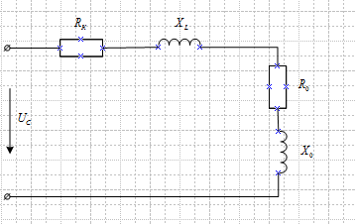
Рис. 1 Схема замещения регулируемой катушки индуктивности с
сердечником

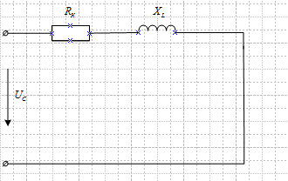
Рис. 2 Схема замещения регулируемой катушки индуктивности без
сердечника

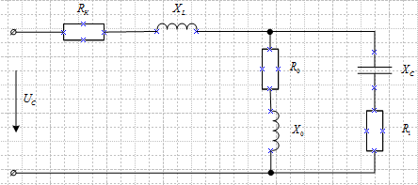

Рис. 3 Схема замещения регулируемой катушки индуктивности с
сердечником и нагрузки (RC – ветвь)

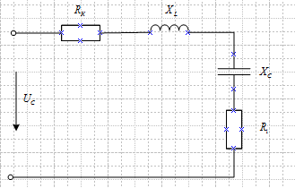
Рис. 4 Схема замещения регулируемой катушки индуктивности без сердечника и нагрузки (RC – ветвь)

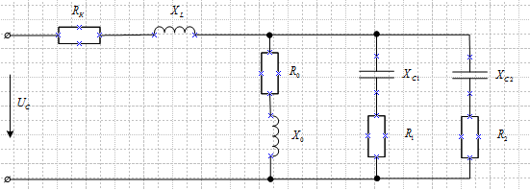

Рис. 5 Схема замещения регулируемой катушки индуктивности с сердечником и нагрузки (параллельные RC ветви)

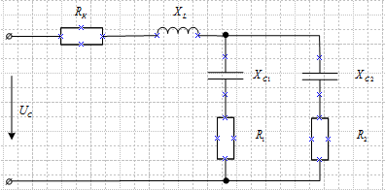

Рис. 6 Схема замещения регулируемой катушки индуктивности без сердечника и нагрузки (параллельные RC ветви)
Таблица 1
Р, Вт | φ˚ | U, В | I, mА | Номер рисунка
1. 0,04 | - 65˚ | 12,0 | 7 | Рис.1 (есть сердечник)
2. 0,19 | -61˚ | 12,0 | 31 | Рис.2 (нет сердечника)
3. 0,08 | -37˚ | 12,0 | 9 | Рис.3 (есть сердечник)
4. 0,17 | 31˚ | 12,0 | 17 | Рис.4 (нет сердечника)
5. 0,06 | -53˚ | 12,0 | 9 | Рис.5 (есть сердечник)
6. 0,35 | 2˚ | 12,0 | 29 | Рис.6 (нет сердечника)

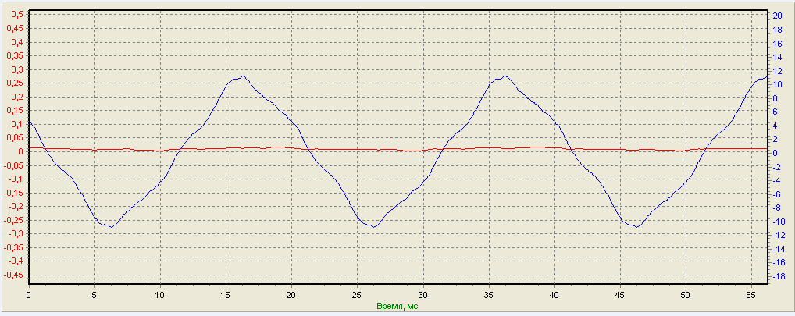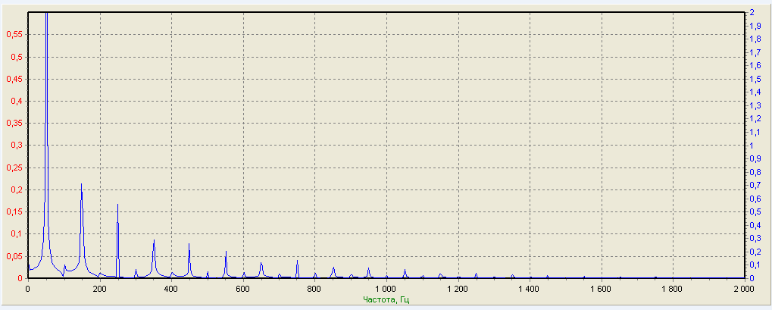

а) б)
Рис. 7 Форма напряжения (тока) и спектр гармоник в схеме
регулируемой катушки индуктивности при наличии сердечника

ДН, как отмечено выше, являются разновидностью регулируемых индуктивных сопротивлений. Они работают при больших индукциях насыщения до 1,8 Тл и являются нелинейными элементами, поскольку процессы в них обусловлены степенью подмагничивания магнитопровода и нелинейной зависимостью магнитной индукции в сердечнике от напряженности магнитного поля. В кривой питающего напряжения (тока) ЭТУ с питанием током сложной формы, где используются ДН, амплитуды высших гармоник (четных и нечетных, дробных гармоник) могут быть соизмеримы с амплитудой основной гармоники [1].
Экспериментальные исследования режимов ДН проведены в сталелитейном цехе №2 Производственного объединения «Павлодарский тракторный завод» (Республика Казахстан) на физической модели промышленной дуговой плавильной печи емкостью 0,25 т. Схемы питания печей с ДН подробно рассмотрены в [1, 3]. В экспериментах регулировали подмагничивание ДН. Применяли репликацию опытов. Для каждого значения тока в обмотке управления ДН измеряли ток дуги Id и напряжение на дуге Uав. Результаты исследований представлены в табл.2.

Таблица 2
Номер  опыта | Id, ток дуги,А | Uав, напряжение на дуге, В | Сопротивление дуги, Ом
1  2  3  4  5 | 200  500  800  1000  1500 | 60  60  70  50  50 | 0,300  0,120  0,090  0,050  0,033

Экспериментально установлено, регулирование подмагничивания ДН изменяет значения тока дуги и напряжения на дуге, что обусловливает изменение значения сопротивления дуги. Таким образом, регулируемые катушки индуктивности влияют на параметры технологического звена, на полное и эквивалентное активное сопротивление схемы замещения ЭТУ, что определяет значение мощности потребляемой из сети.

Список литературы
- Птицына, Е.В. Работа дуговых печей небольшой емкости при питании током сложной формы [Текст] / Е.В. Птицына, А.Б. Кувалдин // Электрометаллургия. - 2006. - №6, - С. 26-36.
- Белопольский, И.И. Расчет трансформаторов и дросселей малой мощности / И.И. Белопольский, Л.Г. Пикалова [Текст] / – М.-Л., 1963. – 272 с.
- Птицына, Е.В. Анализ процессов в электротехнологических установках как основа разработки алгоритмов управления [Текст] / Е.В. Птицына, Д.В. Птицын // Электротехнология в первом десятилетии XXI века: сборник докладов научно-технического семинара, посвященного 100 - летию профессора М.Я. Смелянского. - М., 2013. – С. 242-257.

Птицына Елена Витальевна – д.т.н., профессор кафедры ТиОЭ ОмГТУ, телефон (3812)-65-36-35.
Кувалдин Александр Борисович - д.т.н., профессор, академик МЭИ (НИУ)
Птицын Дмитрий Вячеславович - инженер «Транссиб нефть» ст. Чулым

